УТВЕРЖДЕНА

постановлением Правительства

Российской Федерации

от 17 апреля 2018 г. № 457

ФОРМА

**плана по устранению недостатков, выявленных в ходе независимой оценки качества**

**условий оказания услуг организациями в сфере культуры, охраны здоровья, образования,**

**социального обслуживания и федеральными учреждениями медико-социальной экспертизы**

УТВЕРЖДАЮ

(

ф.и.о. руководителя федерального

органа исполнительной власти (уполномоченного им лица),

или руководителя

органа исполнительной власти субъекта

Российской Федерации, или руководителя

органа местного самоуправления)

(

подпись

)

(

дата

)

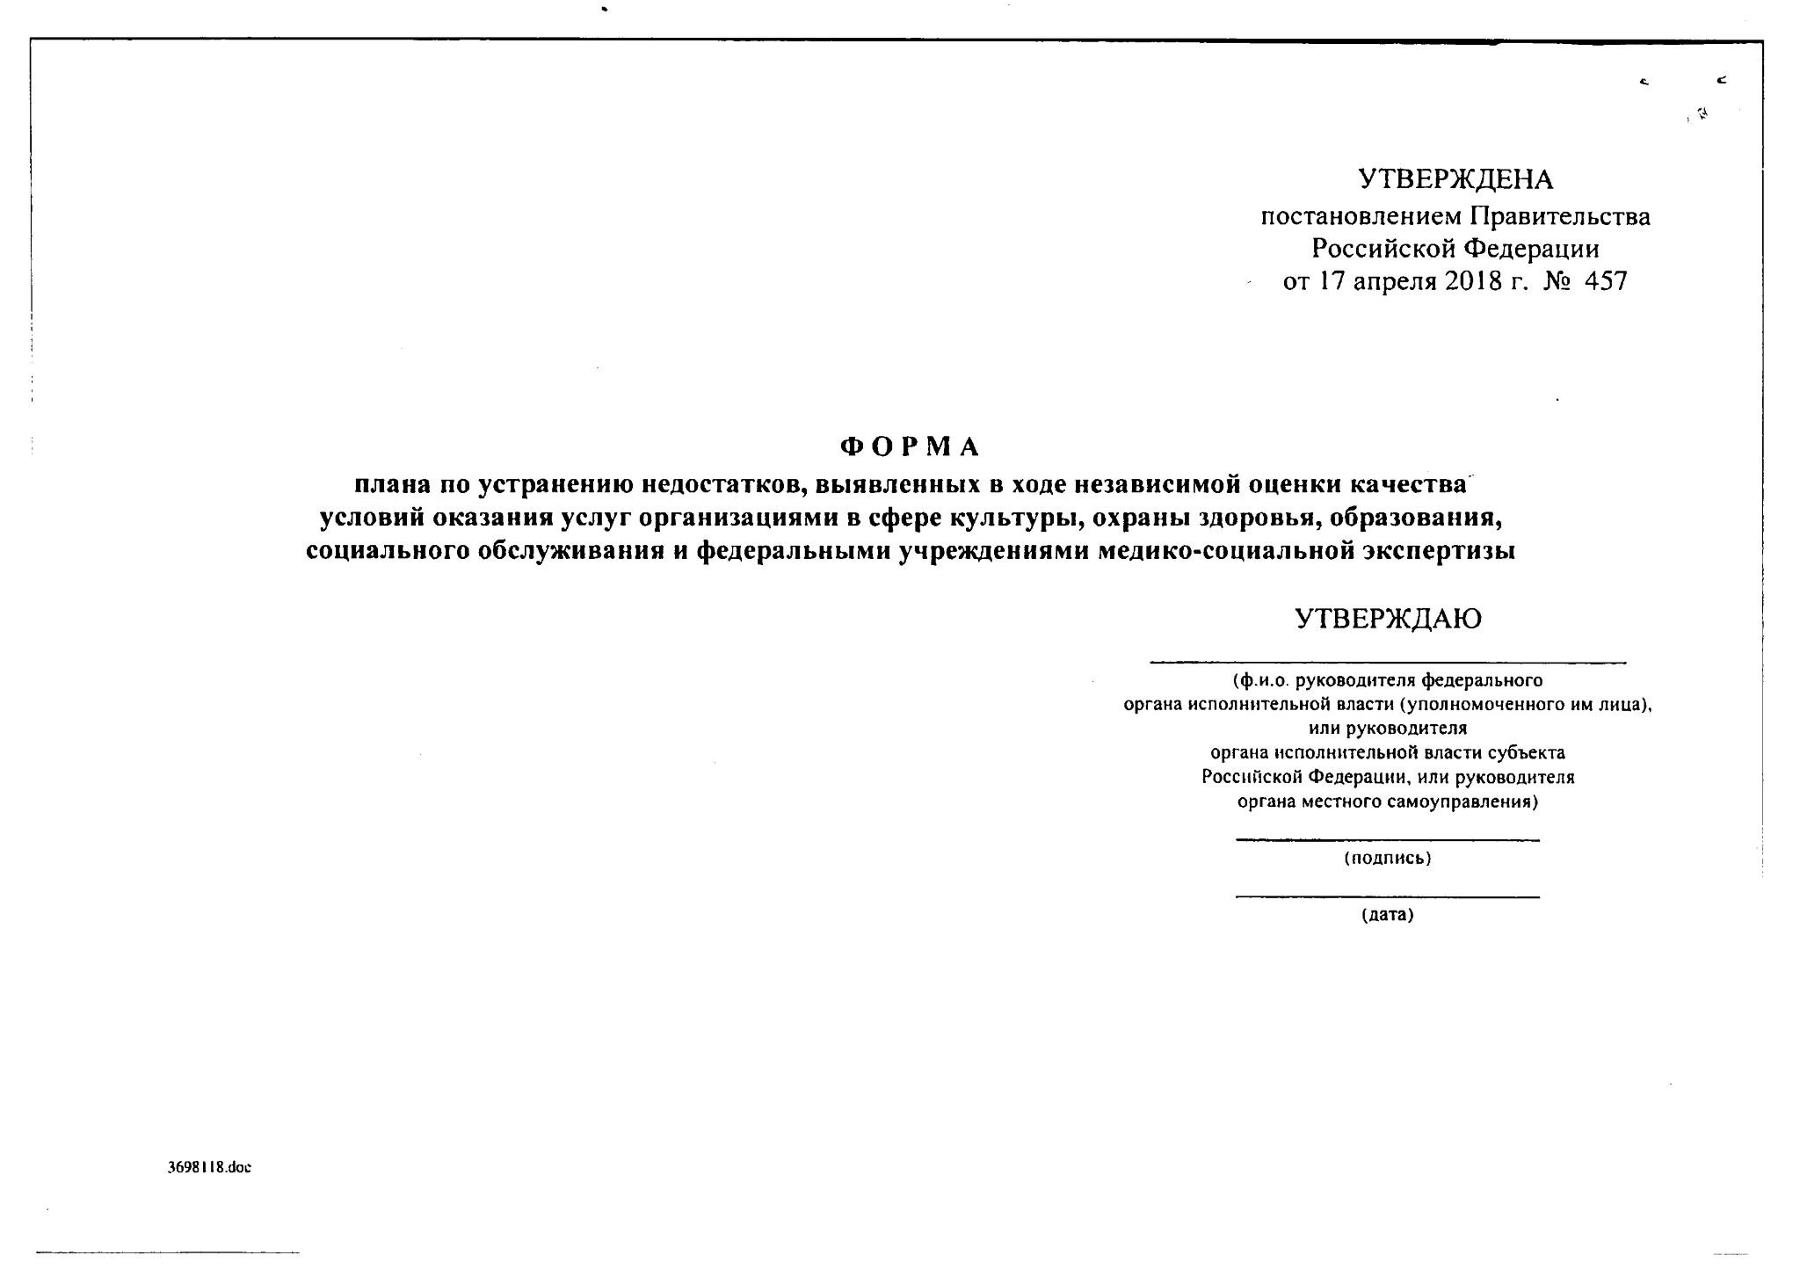

ПЛАН

**по устранению недостатков, выявленных в ходе независимой оценки качества условий оказания услуг**

1

**2**

(

наименование организации

)

на 20__

год

Недостатки,

выявленные в ходе независимой

оценки качества условий оказания

услуг организацией

Наименование

мероприятия по

устранению недостатков,

выявленных в ходе

независимой оценки

качества условий

оказания услуг

организацией

Плановый

срок

реализации

мероприятия

Ответственный

исполнитель

с указанием

(

фамилии, имени,

отчества и

должности)

Сведения о ходе реализации мероприятия2

реализованные меры по

устранению выявленных

недостатков

фактический

срок реализации

I. Открытость и доступность информации об организации или о федеральном учреждении медико-социальной экспертизы

II. Комфортность условий предоставления услуг

III. Доступность услуг для инвалидов

IV. Доброжелательность, вежливость работников организации или федерального учреждения медико-социальной экспертизы

**28033084**

**.doc**

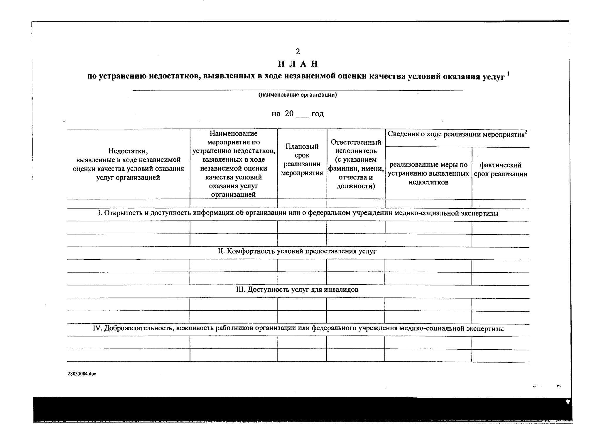

V. Удовлетворенность условиями оказания услуг

1

2

**3**

1

Разделы плана формируются в соответствии с критериями независимой оценки качества, установленными Законом Российской Федерации

"Основы законодательства Российской Федерации о культуре", федеральными законами "О социальной защите инвалидов в Российской

Федерации", "Об основах охраны здоровья граждан в Российской Федерации", "Об образовании в Российской Федерации", "Об основах

социального обслуживания граждан в Российской Федерации".

2

Графа "Сведения о ходе реализации мероприятия" заполняется на официальном сайте для размещения информации о государственных и

муниципальных учреждениях в информационно-телекоммуникационной сети "Интернет".

**28033084**

**.doc**

